Декоммунизация по-армянски
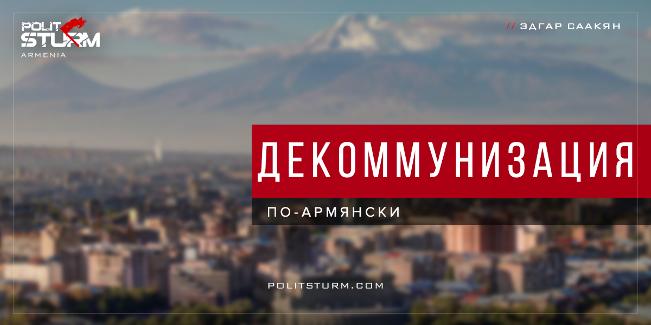

Оригинальная статья
2017-08-12
3 мин. на чтение

Вот и до Армении докатился современный украинский тренд. Как будто в стране нет больше других проблем: нет проблемы с безработицей; нет оттока населения из страны. В стране все замечательно, как раз созрел вопрос о переименовании улиц.
Скорее всего такими соображениями руководствовались представители оппозиционных фракций «Елк» и «Абрикосовая страна» решив предложить совету старейшин Еревана переименовать улицы и школы города, с целью избавиться от названий советского периода. А мэр Тарон Маргарян сообщил о готовности обсудить предложения оппозиции. Источник : https://www.google.ru/amp/s/amp.kavkaz-uzel.eu/articles/307542/
Лидер оппозиционной партии Заруи Постанджян считает важным выбор новых наименований, которые, отметила она, должны будут отражать будущую политическую заявку.
«Мы, в частности, предлагаем установить памятник президенту Вудро Вильсону (28-й президент США) и назвать в его честь сквер в Ереване», — отметила она.
Оказывается персона американского президента – это наша будущая политическая заявка. Заявка на что? На вступление в состав США. Об этом наверное мечтает госпожа Постанджян. Зачем говорить за всю страну?
На этом она не остановилась и продолжила отжигать. Она полагает, что переименованием улиц и школ освободиться от наследия большевизма не удастся. По ее словам, этот процесс предусматривает комплекс мероприятий, включая принятие закона о люстрации.
Вставил свои пять копеек декоммунизатор с опытом, бывший мэр Еревана Ваагн Хачатрян. По словам Хачатряна, в период его руководства городом в 1992-1996 годах, были переименованы многие улицы, однако большинство улиц с советскими названиями не успели переименовать из-за их большого числа.
«Для меня недопустимы названия улиц Спандаряна и Касяна. Но прежде чем принимать решение о переименовании, важно учесть мнение жителей столицы.», — считает он.
Если так хотите избавиться от наследия большевизма, то уничтожьте то, что досталось от ненавистного вами режима: остатки промышленности; электростанции; здания; целые города и деревни построенные под руководством коммунистов. Именно социалистическая модель экономики позволила из аграрной малозаселенной страны сделать ультроиндустриальную республику с атомной электростанцией. Да, построено все руками трудящихся Армении, как ещё любят говорить некоторые – народом. Абстрактный народ не может сам собраться и построить завод или институт. Это – труд тысячи людей, с различной квалификацией, для реализации таких проектов необходимы организационные мероприятия. Построить промышленность, обеспечить культурное развитие нации – возможно лишь при политической воле руководства, а как нам известно оно состояло из большевиков.
Многие граждане конечно не одобрят такие инициативы. Тем более их предложила оппозиция, которая не скрывает своей прозападной ориентации. Все таки у большинства граждан переименования улиц ассоциируется с майданом и с украинским опытом.
Но суть не в этом. Главный вопрос в другом: как вести себя в данной ситуации людям, которые относят себя к коммунистам? В первую очередь уяснить для себя, что для коммуниста в первую очередь необходимо изучать теорию марксизма-ленинизма, бороться с властью капитала и отстаивать интересы трудящихся. Названия улиц и площадей на классовую борьбу ни как не влияют. Нам нужно свое почтение и уважение к деятелям большевицкой партии проявлять не бесполезными табличками на стенах домов, а продолжением их борьбы за построения справедливого общества. Вся эта история с переименованиями – закономерный итог контрреволюции 1991 года и реставрации капитализма. И вполне логично, что наш олигархат не будет испытывать симпатии например к Сурену Спандаряну, который внес большой вклад в развитие армянской марксистской эстетической мысли. Он всю жизнь посветил борьбе за освобождение рабочего класса, провел значительную часть своей жизни в ссылках, где умер от туберкулеза. Людям с ментальность барыг этого не понять, они бы лучше нашли себе теплое местечко и жили в свое удовольствие. Армянская буржуазия боится не того, что улицы названы в честь недостойных людей (как они говорят), а идей, носителями которых являлись Спандарян, Касян и Мясникян. Боятся они за сохранность своих капиталов.
Данная тенденция со стиранием имен деятелей большевицкой партии продолжится и в будущем. В этом заинтересована не только оппозиция, она просто торопится и пытается хоть как-то заявить о себе. Правящие буржуазные группировки также хотят декоммунизации. Они действуют более осторожно, понимают, что в этом вопросе не нужно спешить. Медленно и планомерно они выдвигают вперед деятелей Первой Республики, чьи взгляды и мировоззрения ничуть не мешают им обогащаться. Армянских большевиков оплевывают и поливают грязью. А кого невозможно очернить – замалчивают их просоветскую ориентацию, больше выпячивают национальную составляющую. Таким образом получаем людей с кашей в голове, в которой одновременно соседствуют генерал Дро и маршал Баграмян.
Основную часть декоммунизации уже провели – распродав советскую промышленность и сократив численность населения – результат советизации Армении. Дело осталось за малым – поменять таблички на домах.
Эдгар Саакян, «Socialist Armenia»

Оригинальная статья

